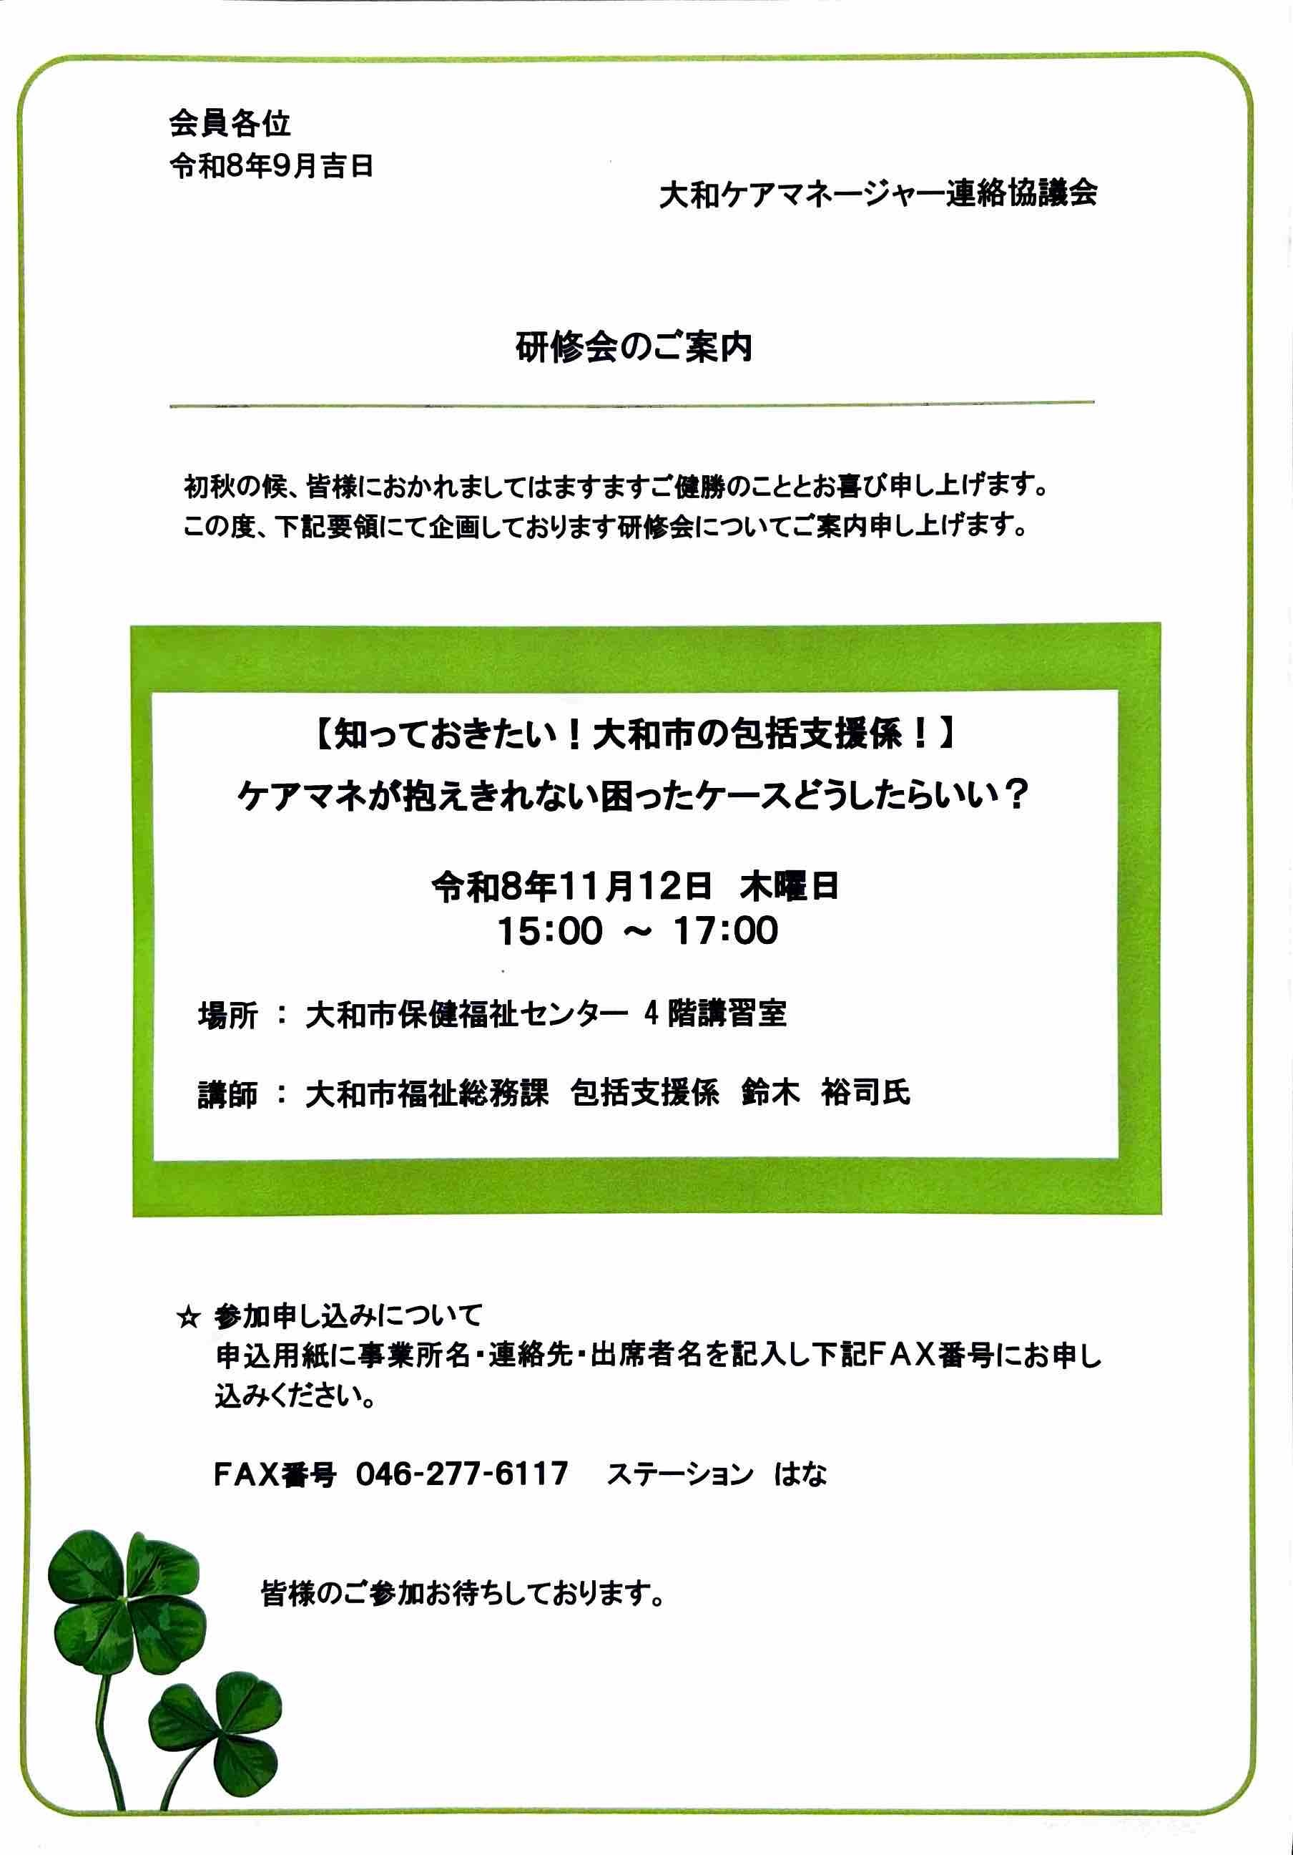
受講対象：大和ケアマネージャー連絡会会員（当日入会可）

